МИНОБРНАУКИ РОССИИ
Санкт-Петербургский государственный
электротехнический университет
«ЛЭТИ» им. В.И. Ульянова (Ленина)
Кафедра МОЭВМ

отчет
по лабораторной работе №3
по дисциплине «Программирование»
Тема: Создание make-файла

Студент гр. 6304 |  | Юсковец А.В.
Преподаватель |  | Берленко Т.А.

Санкт-Петербург
2017
Цель работы 3
Задание 3
Содержание 3
Исходный код 4
Вывод 5

Цель работы
Создать проект из пяти файлов:
· Файл get_name.c должен содержать описание функции, которая считывает из входного потока имя пользователя и возвращает его.
· Файл get_name.h должен содержать прототип функции, которая считывает из входного потока имя пользователя и возвращает его.
· Файл print_str.c должен содержать описание функции, которая принимает в качестве аргумента строку и выводит её (функция ничего не возвращает).
· Файл print_str.h должен содержать прототип функции, которая принимает в качестве аргумента строку и выводит её (функция ничего не возвращает).
· Файл main.c содержит главную функцию, которая вызывает функцию из файла get_name.h, добавляет к результату выполнения функции строку " Hello, " и передает полученную строку в функцию вывода строки из print_str.h.

Ход работы:
· get_name.h
Объявил функцию " get_name ", возвращающую объект типа " char* " и не принимающую никаких аргументов. Подключил заголовочные файлы: " stdio.h ", " stdlib.h ", т.к. их функции " getchar " и " malloc " соответственно будут в реализации осуществляемой функции.
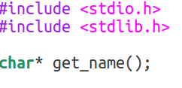
Рисунок 1: get_name.h
· get_name.с
Подключил заголовочный файл " get_name.h ", получив доступ к функциям " getchar " и " malloc ".
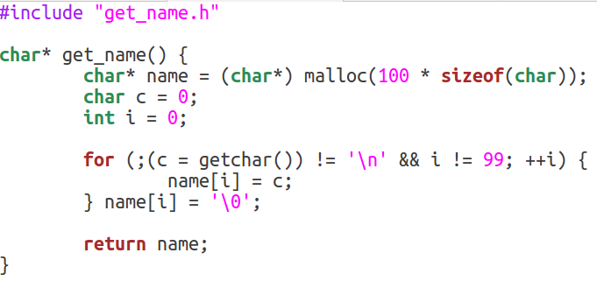
Рисунок 2: get_name.c
Определил переменную " name " типа " char* " присвоив ей указатель на начало области памяти, выделенной под 100 объектов типа " char ". Т.к. функция " malloc " возвращает " void* ", явно преобразовал этот тип в " char* ". Проинициализировал две переменные " c " и " i " нулем.
В цикле " for " программа считывает все символы из входного потока вплоть до символа переноса строки " \n " или до момента, как зафиксируется выход из выделенной области памяти (условие такое " i = = 99 ", т. к. необходимо, чтобы осталось место для символа конца строки " \0 " ). В теле цикла каждый следующий символ привязывается к соответствующей ячейке в памяти " name[i] ". После конца ввода в конец записывается " \0 ".
Затем функция возвращает указатель на получившуюся " строку ".
· print_str.h
Объявил функцию print_str, принимающую объект типа " char* " возвращающую " void ". Подключил заголовочный файл " stdio.h ", чтобы в дальнейшей реализации объявленной функции использовать функцию " putchar ", выводящую в стандартный поток вывода переданный ей символ.
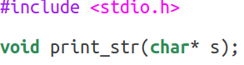
Рисунок 3: print_str.h
· print_str.с
Подключил заголовочный файл " print_str.h ", получив доступ к функции " putchar ".
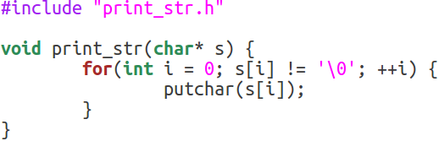
Рисунок 4: print_str.c
В цикле проинициализировал нулем целочисленную переменную " i " и с ее помощью поочередно выводил в " stdout " поочередно каждый символ вплоть до конца строки " \0 ".
· main.c
Подключил заголовочные файлы проекта и " string.h ", чтобы воспользоваться определенными ранее функциями и " strncat " соответсвенно.
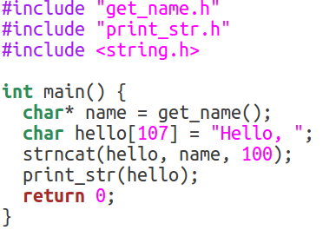
Рисунок 5: main.c
Определил переменную " name ", присвоив ей результат работы функции " get_name ", массив " hello " размера 107 элементов типа " char ", (107, т. к. максимальный размер " строки ", которую возвращает " get_name " - 100, а длина " hello " - 7, и чтобы размера " hello " хватило для дозаписи в него всех символов, хранящихся в " name ".)
С помощью функции " strncat " сконкатенировал " hello " и " name ", записав результат в " hello " и выведя его в стандартный поток вывода функцией " print_str ".
· Make-файл

Создал три цели (main.o, get_name.o, print_str.o) для создания объектных файлов, используя флаг " -с ", и указав в зависимости у каждой цели соответствующий ей файл с кодом.
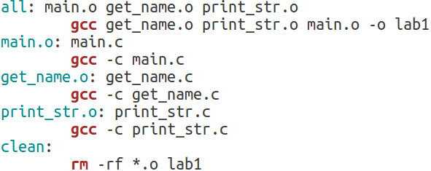
Рисунок 6: Makefile
Завел цель " all " для компиляции всего проекта, передав " gcc " все полученные объектные файлы и назвав выходную программу " lab1 " (с помощью флага " -o ")
Завел цель " clean " форсировано (" -f ") удаляющую из текущей директории все объектные и исполняемый файлы.

Вывод

